Федеральное агентство по образованию

Санкт-Петербургский государственный архитектурно-строительный университет

Дисциплина: Экономика недвижимости

**Курсовой проект**

**На тему: «Ипотечное кредитование»**

Работу выполнил:

студент гр. ЭУПу-3

Егорова И.В.

**Санкт-Петербург, 2011**

Содержание

|  |  |
| --- | --- |
| Введение | 3 |
| 1.Возникновение ипотеки | 4 |
| 2.Основные участники системы ипотечного кредитования. | 6 |
| **3.Кредиты на приобретение квартир на этапе строительства** | 13 |
| 4.Семь шагов ипотечной сделки | 22 |
| Заключение | 26 |
| Список использованной литературы | 28 |

# Введение

# Институт ипотеки - неотъемлемая часть любой развитой системы частного права. Особенно роль ипотеки возрастает, когда состояние экономики является неудовлетворительным. В этом случае эффективная ипотечная система может помочь выровнять положение. Ипотека способствует снижению инфляции и помогает решать социальные и экономические проблемы.

Ипотека - это форма залога, закладываемое недвижимое имущество остается в собственности должника, [кредитор](http://ru.wikipedia.org/wiki/%D0%9A%D1%80%D0%B5%D0%B4%D0%B8%D1%82%D0%BE%D1%80) в случае невыполнения последним своего обязательства приобретает право получить удовлетворение за счет реализации данного имущества.

Понятия ипотека и ипотечное кредитование различны. При ипотечном кредитовании кредит выдается банком под залог недвижимого имущества. Ипотечный кредит — составляющая ипотечной системы. При получении кредита приобретаемая недвижимость поступает в залог банка – гарантия возврата кредита.Слово «ипотека» (хотя и употребляется в сочетании со словом «кредит») имеет самостоятельное значение. По сути понятие «ипотека» близко к понятию «залог». Залог служит средством обеспечения исполнения обязательств должника перед кредитором: при невозврате в установленный срок суммы заимодатель может компенсировать неоплаченные средства за счет средств, полученных от реализации заложенного имущества.

Практика показывает, что даже в самых развитых странах государство имеет возможность обеспечить жильем социально незащищенные слои граждан только в объеме 15-20% от общей потребности. Попытки советского государства обеспечить бесплатным жильем все население страны потерпели крах. Активное использование ипотеки в России обещает большое количество преимуществ, способных улучшить состояние отечественной экономики, обеспечить жильем социально незащищенные категории граждан.

### 1. Возникновение ипотеки

Самое первое упоминание об ипотеке приходится на VI в. до н. э.

Изначально словом «ипотека» называли табличку с надписью (если должник вовремя не возвратит долг, его земля перейдет в собственность кредитора), которую устанавливал кредитор на земле должника Позднее стали применять особые книги, которые назывались «ипотечными» В Древней Греции первоначальные формы ипотеки обеспечивали гласность: любое заинтересованное лицо могло удостовериться в состоянии земельной собственности.

В Древней Греции появился институт ипотеки, он оказывал большое влияние на развитие римского гражданского права, в нем вырабатывалось несколько форм вещных обеспечений, которые в дальнейшем становились фундаментом для последующего развития института залога. Первоначальная форма залога в Древнем Риме - должник может передать во владение или в собственность кредитору любое имущество, а кредитор должен обязательно возвратить это имущество после того, как долг будет погашен. В дальнейшем имущество передавалось во временное владение до выплаты долга.

Если должник просрочит исполнение обязательства, то кредитор имел право самостоятельно продать предмет залога. Римское право восприняло ипотеку, которая была разработана в Греции, как форму залога, при ней не требовалось отдавать заложенное имущество во владение кредитору.

Возникновение ипотеки в России:

1. XIII—XIV вв. – первые акты о залоге
2. конец XIV или начало XV вв законодательные нормы в Псковской Судной Грамоте, появляется новая форма залога, которая обеспечивается гарантиями и позволяет пользоваться заложенным имущество вместо процентов на кредит.

конец XVII в - система ипотечного кредитования дворянства, реорганизация банка для дворянства, увеличивался капитал банка, размер ссуд, срок предоставления субсидий

1787 г - создан Государственный заемный банк (приближен к стандартному ипотечному банку)

1. Конец XVIII в. - выпуск новых ценных бумаг – ипотечных облигаций
2. Конец XIX – начало XX вв. процесс кредитования под залог земельных участков
3. 1922 по 1961 гг. в России действовал Гражданский кодекс РСФСР; в соответствии со ст. 85 залог **–** это право требования, оно позволяет кредитору в случае невыполнения должником обязательства получить преимущественное перед другими кредиторами удовлетворение иска за счет стоимости заложенного имущества.

1992 г впервые законом РФ «О залоге», введено понятие «ипотека». Он закрепил возможность ипотеки как способа обеспечения обязательств.

Статья 2.

«Ипотека может быть установлена в обеспечение обязательства по кредитному договору, по договору займа или иного обязательства, в том числе обязательства, основанного на купле-продаже, аренде, подряде, другом договоре, причинении вреда, если иное не предусмотрено федеральным законом».

Договор об ипотеке заключается с соблюдением общих правил Гражданского кодекса Российской Федерации о заключении договоров. Кредит – разновидность договора займа.

С возникновением Закона «О залоге недвижимости» появилась закладная ценная бумага, которая свободно обращается на рынке. Закладная ценная бумага является именной, она удостоверяет право владельца использовать ее по денежному обязательству, которое обеспечивает ипотека имущества, указанная в договоре об ипотеке, без представления иных доказательств существования обязательства и права залога.

Роль ипотеки постоянно растет, так как состояние экономики в настоящее время неудовлетворительное. Эффективная ипотечная система может способствовать снижению инфляции и решать экономические и социальные проблемы

**2. Основные участники системы ипотечного кредитования.**

Основными участниками системы ипотечного кредитования являются следующие лица:

1. Залогодатель – физическое или юридическое лицо, предоставившее

недвижимое имущество в залог для обеспечения своего долга.К залогодателю предъявляются требования - Надежность, платежеспособность, добровольное предоставление в залог недвижимого имущества, способность внести авансовые платежи

2. Залогодержатель (ипотечный кредитор) – юридическое лицо, выдающие кредиты под залог недвижимого имущества (банки, фонды, кредитные учреждения, с которыми залогодатели заключают договор о предоставлении ипотечного кредита). Залогодержатель осуществляет обслуживание выданных ипотечных кредитов в течение всего срока действия договора.

Ипотечный банк – учреждение, которое специализируется на выдаче долгосрочного кредита под залог недвижимости.

Преимущества: сравнительно низкий риск при выдаче кредитов, долгосрочность кредитования, ипотечные кредиты обеспечивают банку вполне стабильную клиентуру, закладные могут активно обращаются на вторичном рынке.

Недостатки: необходимость держать в штате узких специалистов-профессионалов – оценщиков недвижимости,–долгосрочное отвлечение денежных средств, большая длительность срока, на который предоставляется кредит, является большой угрозой предстоящей прибыли банка, спрогнозировать динамику рыночных процентных ставок очень трудно.

Схема кредитования жилья через ипотечные банки:

рис. 2.1.

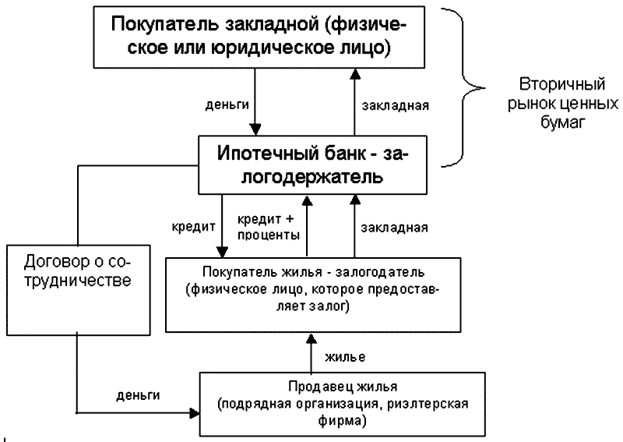

**Рис. 2.1. Схема кредитования через ипотечный банк**

Банк предоставляет залогодателю кредит на покупку жилья, при этом заключается кредитный договор и договор залога. Покупатель жилья – приводит в движение механизм ипотечного кредитования. Залогодатель заключает договор купли-продажи недвижимости с продавцом жилья (если жилье продает риэлтерская фирма) или договор подряда на строительство (при новом строительстве).

Фонд – специальный орган по финансированию, организации строительства жилья и возврату кредитов залогодателям.

Схема финансирования при безналоговой модели

**Рис. 2.2**

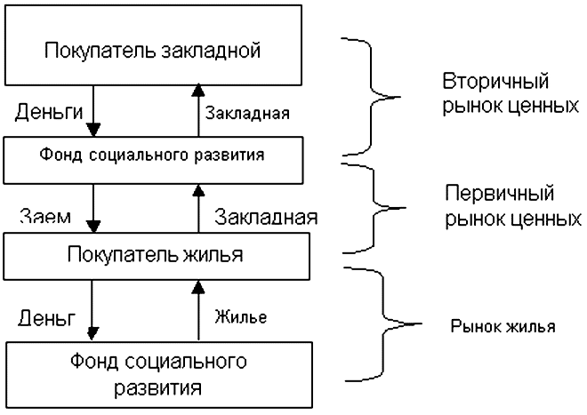

**Рис. 2.2. Схема финансирования при безналоговой модели.**

Покупатель закладной на вторичном рынке ценных бумаг и фонд социального развития заключают договор купли-продажи закладной. Фонд социального развития и покупатель жилья заключаются следующие виды договоров: договор купли-продажи недвижимости или доли строящегося жилья, договор займа, договор залога.

Фонд также заключает договора с продавцом жилья: договор купли-продажи недвижимости, договор подряда на строительство.

В последние годы в ряде регионов нашей страны уже накоплен определенный опыт финансирования строительства индивидуальных домов с помощью специально созданных фондов.

Например, Свердловское областное государственное учреждение «Фонд поддержки индивидуального жилищного строительства» создан, чтобы помочь решить жилищные проблемы бюджетникам, молодым семьям, молодым специалистам, жителям сел и поселков на территории Свердловской области.

      Ведется строительство жилья для работников бюджетной сферы. Для работников бюджетной сферы оказывается финансовая поддержка в размере 80% от стоимости жилья под 1% со сроком возврата в течение 20 лет. С участием средств областного бюджета построены дома в городах: Ревда, Кировград, Богданович, Сухой Лог, Нижний Тагил, Туринская Слобода. В городе Екатеринбурге построено 12 многоэтажных домов. С 2006 года ведется работа по обеспечению жильем ветеранов, инвалидов и семей, имеющих детей-инвалидов за счет средств областного и федерального бюджетов на территории Свердловской области. Также фонд работает по формированию списка граждан, на приобретение вновь построенного жилья в городе Екатеринбурге и городах области по сметной стоимости за счет ипотечных кредитов. Жилые дома строятся строительными организациями под гарантии Свердловской области и реализуются гражданам, нуждающимся в улучшении жилищных условий.

3. Продавец жилья. Продавцами могут быть физические и юридические лица, подрядные строительные организации и риэлтерские фирмы.

4. Государственные органы. Осуществляют государственную регистрацию прав на недвижимость и сделок с нею, ведут единый государственный реестр прав собственности на недвижимость.

Регистрация договора об ипотеке осуществляется на основании заявления залогодателя.

Схема порядка государственной регистрации ипотеки.

Рис 2.3

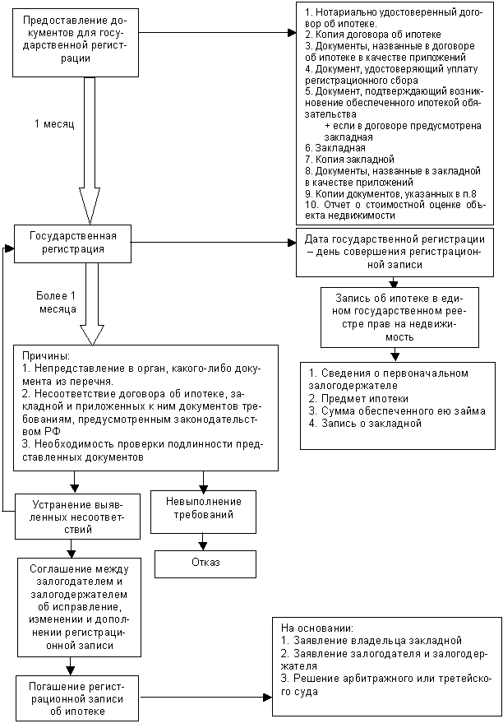

**Рис. 2.3. Порядок государственной регистрации ипотеки**

5. Страховые компании. Государственные , лицензированные страховые компании, которые осуществляют страхование заложенной недвижимости, жизни и трудоспособности залогодателя.

6. Оценщики. Оценочные агенства и независимые оценщики, которые производят профессиональную оценку, недвижимого имущества.

**7**. Ипотечные агентства. Учреждения, которые обеспечивают поддержание ликвидности вторичного рынка жилищных кредитов и рынка ипотечных ценных бумаг.

Основные задачи: привлечение новых источников частного капитала в сферу ипотечного жилищного кредитования, формирование ликвидного вторичного рынка ипотечных кредитов

Ипотечные агентства в нашей стране еще не получили полноценного развития.

Например:

**Ипотечное агентство «Итака» – профессионально выстроенная специализированная структура, призванная оказывать помощь в получении** [ипотечного кредита](http://www.itakacredit.ru/index.php?p=264) **и других видов** [кредитов](http://www.itakacredit.ru/index.php?p=216).

Ипотечное агентство «Итака» является связующим звеном между клиентом, банком и агентством недвижимости. Специально прошедшие качественное обучение консультанты по ипотеке, основывают свою работу, прежде всего на  личной заинтересованности каждого клиента в ипотечном кредите и на реальной возможности его получения, предоставляют полную и качественную информацию, ориентируют на банк, условия которого наиболее приемлемы для индивидуальной ситуации клиента.

Ипотечное агентство «Итака» сотрудничает более чем с 20 банками и рассматривается кредитными организациями как один из основных партнеров в Санкт-Петербурге. Банки предоставляют нашему ипотечному агентству свежую и достоверную информацию о кредитных продуктах и ипотеке в Санкт-Петербурге!

8. Поручители.

Роль поручителя при кредитовании - нести такую же ответственность за возврат кредита, как и заёмщик. Если заёмщик не хочет, или по какой либо непредвиденной ситуации не может гасить кредит, то банк требует возврата кредита с процентами от поручителя. Права банка в данной ситуации защищены пунктом 1 статьи 363 Гражданского кодекса РФ, которая гласит: «При неисполнении или ненадлежащем исполнении должником обеспеченного поручительством обязательства поручитель и должник отвечают перед кредитором солидарно…» Это значит только то, что не погасил один – погасит другой. Этот тезис очень четко прописывается в договорах поручительства.

1. **Кредиты на приобретение квартир на этапе строительства**

Самые распространенные в России ипотечные программы – это [кредиты на приобретение готовых квартир](http://www.gdeetotdom.ru/obj/living/msk/51626765/) – «на вторичном рынке жилья». Но в наше время спектр предложений очень разнообразен. Практически повсеместно предлагаются кредиты на покупку квартир на этапе строительства, часто попадаются предложения ломбардных кредитов - под залог имеющейся недвижимости, кредитов на приобретение загородного жилья, земельных участков.

Сегодня практически все ипотечные банки, выдают кредиты на покупку квартир в строящихся домах под залог прав требования на приобретаемую квартиру. Но чаще всего выбор жилья для заемщика ограничен предложениями застройщиков из числа партнеров банка. У средних банков это, как правило, всего два – три жилых комплекса, но у крупных банков можно видеть довольно-таки богатый набор вариантов - у Сбербанка и ВТБ 24 в больших городах это десятки домов. При этом банки едва ли не ежедневно сообщают об аккредитации все новых и новых строительных проектов.

Собственная квартира – необходимое условие наслаждения жизнью.

Хотя времена получения квартир от государства остались в далёком прошлом, возможность обзавестись собственной квартирой есть и сегодня. Многие банки сегодня дают возможность взять ипотеку на недвижимость вторичного рынка(так называемую "вторичную ипотеку"). Преимущества покупки вторичного жилья в том, что в квартиру Вы въезжаете сразу, при этом она становится объектом залога для банка (в отличие от строящегося жилья, когда заёмщику приходится выплачивать более высокий процент до того, как квартира станет объектом залога). Выгодно? Несомненно! Однако взять ипотеку на недвижимость вторичного рынка своими силами сегодня в 80 % случаев более чем сложно.

**В Санкт-Петербурге работают с ипотекой около 70 банков, в том числе предлагается около 500 различных ипотечных программ, для того чтобы приобрести жилье в кредит. Ипотечные ставки в Санкт-Петербурге** колеблются от 11 до 20 % годовых, и если кредит валютный, то ставки составляют 6.45 – 23.00 % годовых. Минимально первоначальный взнос может составлять от 0%. Сроки ипотечного кредитования в Санкт-Петербурге достигают до 50 лет.

|  |  |  |  |  |  |  |  |  |  |
| --- | --- | --- | --- | --- | --- | --- | --- | --- | --- |
| Банки в Санкт-Петербурге. Ипотека (первичный рынок) | | | | | | | | | |
|  | | | | | Срок рассмотрения заявки | | | |  |
| Начало досрочного погашения, мес. | | | | | | | |  |  |
| Срок погашения, лет | | | | | |  |  |  |  |
| Первоначальный взнос, % от стоимости жилья | | | | |  |  |  |  |  |
| Ставка, % годовых (минимальная) | | | |  |  |  |  |  |  |
|  | |  |  |  |  |  |  |  |  |
|  | **Банк** | **Валюта** | **Кредит,  тыс.** | **Ставка, %** | **Первый взнос,%** | **Срок, лет** | **"Белый"  доход** | **Досрочно,  мес.** | **Срок  заявки** |
|  | [Абсолют Банк](http://www.spbnovostroyka.ru/banks/absolut.php) | USD | 10-300 | 13,5 после оформления прав 12 | 20 | до 20 | не обязателен | 12 | 10 раб дней |
|  | [Внешторгбанк](http://www.spbnovostroyka.ru/banks/vtb.php) | рубли  USD | $ 10-500 | Руб-17 после оформления прав 15  USD-12,5 после оформления прав 10.5 | 15 | до 20 | обязателен | 3 | 2 недели |
|  | [Газпромбанк](http://www.spbnovostroyka.ru/banks/gasprom.php) | рубли  USD  euro | $ 5-300 | Руб-19(до внесения записи об ипотеке в ЕГРП) 17-после  USD, euro-(14 после 12) | 20 | до 15 | обязателен | 6 | 2 недели |
|  | [Дельта банк](http://www.spbnovostroyka.ru/banks/deltacredit.php) | рубли  USD | $ от 15 | Руб-15,25  USD-10,5 | 25 | 10-25 | не обязателен | 12 | 3 раб. дня |
|  | [Промышленно-строительный  банк](http://www.spbnovostroyka.ru/banks/prom_stroy.php) | рубли  USD | 300-4500 руб | Руб-16,9 после оформления прав 13,9  USD-13.9 после оформления прав 10,9 | 30 | 3-15 | обязателен | 6 | 1 неделя |
|  | [Райффайзенбанк Австрия](http://www.spbnovostroyka.ru/banks/raif.php) | USD | от 15 | 12,5 -13,5 | 15 | 1-25 | не обязателен | 6 | 1 неделя |
|  | [Северо-Западный  банк Сбербанка РФ](http://www.spbnovostroyka.ru/banks/sberbank.php) | рубли  USD  euro | не определен | Руб-18  USD-11   euro-11 | не менее 10 | до 15 | обязателен | 0 | 12 раб.дней |
|  | [Сосьете Женераль - Восток](http://www.spbnovostroyka.ru/banks/bsgv.php) | рубли  USD  euro | $ от 25 | USD-11 | 30 | 1-10 | не обязателен | 6 | 14 дней |
|  | [Уралсиб](http://www.spbnovostroyka.ru/banks/uralsib.php) | рубли  USD | 50-6000  руб | Руб-15  USD,euro-11 | 20 | до 15 | не обязателен | 6 | 2 недели |

[Кредиты на приобретение квартир вторичный](http://www.gdeetotdom.ru/obj/living/msk/51626765/) **рынок**

Ипотеку на приобретение квартиры на вторичном рынке жилья гораздо проще получить, схемы его распространяются на вторичное жилье практически без ограничений. Риск потери денег при покупке минимален. На вторичном рынке можно приобрести квартиру и сразу жить в ней. Вторичный рынок жилья подразумевает гораздо меньшие хлопоты, связанные с организационными сложностями, например, оформлением документов в различных учреждениях – детский сад, школа, поликлиника и т.д., в отличие от квартир в новостройках. Большой плюс в том, что вторичное жилье можно приобрести практически любом нужном Вам районе. Например, поближе к своим родственникам.На рынке вторичного жилья есть достаточно крепкие кирпичные дома, например, 80-х годов постройки. В этом случае соотношение цена-качество достигает максимально выгодной точки.

Недостатки: Главный минус на вторичном рынке – состояние дома. В собственной  квартире можно сделать все, включая замену перекрытий, но сам дом отремонтировать невозможно. Могут быть скрытые дефекты и т.д., которые достаточно сложно выявить. Это степень износа здания и инженерных коммуникаций, социальная неоднородность жильцов дом. Цены на вторичное жилье более высокие по отношении к подобному объекту на первичном рынке. Квартиры, построенные в последние годы, выходят на вторичный рынок. В основном, это жилые помещения в кирпично-монолитных домах. Но, как правило, они переоценены своими владельцами на 15-20 процентов. Тем не менее, это наиболее качественное предложение. Если это центр города,  велика вероятность, что практически любой дом в интересах неких организаций могут признать якобы аварийным или предназначенным под снос. Жильцов могут расселить, дом реконструировать и продать квартиры в нем по достаточно высокой стоимости. Существуют категории вторичного жилья,  например, "хрущевки", цены на которые практически не растут даже в период ценового бума. В силу их не качественности, конструкторских недостатков, неудачных планировок спрос на них практически отсутствует и тем более не появится в будущем.

|  |  |  |  |  |  |  |  |  |  |
| --- | --- | --- | --- | --- | --- | --- | --- | --- | --- |
| Банки в Санкт-Петербурге. Ипотека (вторичный рынок) | | | | | | | | | |
|  | | | | | Срок рассмотрения заявки | | | |  |
| Начало досрочного погашения, мес. | | | | | | | |  |  |
| Срок погашения, лет | | | | | |  |  |  |  |
| Первоначальный взнос, % от стоимости жилья | | | | |  |  |  |  |  |
| Ставка, % годовых (минимальная) | | | |  |  |  |  |  |  |
|  | |  |  |  |  |  |  |  |  |
|  | **Банк** | **Валюта** | **Кредит,  тыс.** | **Ставка, %** | **Первый взнос,%** | **Срок, лет** | **"Белый"  доход** | **Досрочно,  мес.** | **Срок  заявки** |
|  | [Абсолют Банк](http://www.spbnovostroyka.ru/banks/absolut.php) | USD | 10-300 | 12 | 20 | до 20 | не обязателен | 12 | 10 раб дней |
|  | [Агентство по ипотечному  жилищному кредитованию](http://www.spbnovostroyka.ru/banks/aigk.php) | рубли | от 300 | 10, 75 | 20-80 | до 30 лет | не обязателен | 6 | 3-5 рабочих дней |
|  | [Банк Москвы](http://www.spbnovostroyka.ru/banks/b_moskvy.php) | рубли USD euro | $ от 10 | рубли-13 USD-10 euro-10 | 10 | 3-15 | не обязателен | 6 | - |
|  | [Внешторгбанк](http://www.spbnovostroyka.ru/banks/vtb.php) | рубли  USD | $ 10-500 | руб-15  USD-10,5 | 15 | 10-20 | обязателен | 3 | 2 недели |
|  | [Газпромбанк](http://www.spbnovostroyka.ru/banks/gasprom.php) | рубли  USD  euro | $ 5-300 | рубли-17  USD-12  euro-12 | 20 | до 15 | обязателен | 6 | 2 недели |
|  | [Городской ипотечный банк](http://www.spbnovostroyka.ru/banks/gorodskoi.php) | рубли  USD | $ 10-500 | рубли-11,9 USD-9,5 | 10 | 5-15 | не обязателен | 7 | 1-2 раб. дня |
|  | [Инвестиционный банк "КИТ Финанс"](http://www.spbnovostroyka.ru/banks/cf.php) | рубли  USD | $ от 10 | рубли-13 USD-10,5 | 10 | - | не обязателен | - | - |
|  | [Дельта банк](http://www.spbnovostroyka.ru/banks/deltacredit.php) | рубли  USD | $ от 15 | рубли-15,25  USD-10,5 | 25 | 10-25 | не обязателен | 12 | 3 раб. дня |
|  | [МДМ-банк](http://www.spbnovostroyka.ru/banks/mdm.php) | рубли  USD  euro | $ от 10 | рубли-12  USD-11  euro-11 | 20 | 3-10 | не обязателен | 6 | 3-5 раб. дня |
|  | [Международный  московский  банк](http://www.spbnovostroyka.ru/banks/mmb.php) | рубли  USD | $ 20-500 | рубли-15  USD-9,9 | 10 | рубли-до 15  USD-до 20 | не обязателен | 12 | 14 раб дней |
|  | [Национальный  резервный банк](http://www.spbnovostroyka.ru/banks/nrb.php) | USD | от 15 | 9,5-11,5%+3%  от остатка | 20 | 10 | не обязателен | 6 | до 2 недель |
|  | [Росбанк](http://www.spbnovostroyka.ru/banks/rosbank.php) | USD | 15-300 | 10,5 | 20 | 15 | не обязателен | 3 | 2-3 недели |
|  | [Промышленно-строительный  банк](http://www.spbnovostroyka.ru/banks/prom_stroy.php) | рубли  USD | $ 10-300 | рубли-13,9 USD-10,9 | 20 | 3-10 | обязателен | 6 | 1 неделя |
|  | [Райффайзенбанк Австрия](http://www.spbnovostroyka.ru/banks/raif.php) | USD | от 20 | 11 | 30 | 1-15 | не обязателен | 9 | 2 недели |
|  | [Российский капитал](http://www.spbnovostroyka.ru/banks/roscap.php) | рубли  USD | $ от 10 | рубли-15  USD-12 | 30 | рубли-5-25  USD-10-15 | не обязателен | 6 | 10-15 дней |
|  | [Северо-Западный  банк Сбербанка РФ](http://www.spbnovostroyka.ru/banks/sberbank.php) | рубли  USD  euro | не  определен | рубли-18  USD-11  euro-11 | 10 | 15 | обязателен | 0 | 12 раб.дней |
|  | [Сосьете Женераль - Восток](http://www.spbnovostroyka.ru/banks/bsgv.php) | рубли  USD  euro | $ от 25 | рубли-25  USD-11  euro-13 | 30 | 1-10 | не обязателен | 6 | 14 дней |
|  | [Уралсиб](http://www.spbnovostroyka.ru/banks/uralsib.php) | рубли  USD | 50-6000  руб | рубли-15  USD,euro-11 | 20 | до 15 | не обязателен | 1 | 2 недели |

Рассмотрим базовые и специальные программы предоставления ипотеки на примере Сбербанка России

|  |  |  |  |  |  |
| --- | --- | --- | --- | --- | --- |
| **Программа кредитования** | **Краткое описание** | **Первоначальный взнос** | **Ставка в рублях, %** | **Ставка в валюте*, %** | **Срок кредита** |
| **Базовые программы** | | | | | |
| [Приобретение готового жилья](http://sberbank.ru/moscow/ru/person/credits/home/buying_complete_house/) | Кредит на приобретение готового жилья под залог кредитуемого или иного жилого помещения. | От 10% | 9,5—14% | 8,8—12,1% | До 30 лет |
| [Приобретение строящегося жилья](http://sberbank.ru/moscow/ru/person/credits/home/buying_project/) | Кредит на инвестирование строительства жилья под залог кредитуемого или иного жилого помещения. | От 10% | 9,5—14% | 8,8—12,1% | До 30 лет |
| [Строительство жилого дома](http://sberbank.ru/moscow/ru/person/credits/home/building/) | Кредит на строительство жилого дома под залог кредитуемого жилого дома или иного жилого помещения. | От 15% | 11,05—14% | 9,1—12,1% | До 30 лет |
| **Специальные программы** | | | | | |
| [Загородная недвижимость](http://sberbank.ru/moscow/ru/person/credits/home/buying_cottage/) | Кредит на приобретение загородной недвижимости (за исключением жилого дома) под различное обеспечение, одобренное Банком. | От 15% | 11,05—14% | 9,1—12,1% | До 30 лет |
| [Гараж](http://sberbank.ru/moscow/ru/person/credits/home/buying_garage/) | Кредит на приобретение или строительство гаража или машино-места под различное обеспечение, одобренное Банком. | От 10% | 9,5—14% | 8,8—12,1% | До 30 лет |
| [Ипотека с государственной поддержкой](http://sberbank.ru/moscow/ru/person/credits/home/hypothecary_std/) | Кредит на приобретение строящегося или построенного жилого помещения у юридического лица под залог кредитуемого или иного жилого помещения. | От 20% От 0% в случае оформления в залог иного жилого помещения | 10,5—11% | Не предоставляется | До 30 лет |
| [Рефинансирование жилищных кредитов](http://sberbank.ru/moscow/ru/person/credits/home/refinancing/) | Кредит на погашение кредита, полученного в другом банке на приобретение или строительство квартиры или жилого дома. | 0% | 11,7—13,5% | Не предоставляется | До 30 лет |

|  |
| --- |
|  |
|  |

## Семь шагов ипотечной сделки

1. **Выбор ипотечной программы**

Кредит на покупку жилья можно получить различными способами. Нужно решить, куда обращаться за кредитом: в банк, к [ипотечному брокеру](http://www.ynikom.ru/publications/base/p168/) или в агентство недвижимости.. Если обращаться сразу в банк, то подготавливать документы и подбирать ипотечную программу придется самостоятельно Ипотечные брокеры или сотрудники ипотечного агентства, сами предложат оптимальный для Вас вариант и помогут при сборе документов. При [выборе ипотечной программы](http://www.ynikom.ru/publications/base/p172/) необходимо помнить, что процентная ставка по кредиту не единственный и, пожалуй, даже не самый главный параметр, который нужно учитывать: ведь [сроки кредитования](http://www.ynikom.ru/publications/base/p316/) и [размер первоначального взноса](http://www.ynikom.ru/publications/base/p345/) играют не менее важную роль. [Подробнее о выборе ипотечной программы…](http://www.ynikom.ru/publications/base/p172/)

1. **Предоставление документов для проверки платежеспособности заемщика (андеррайтинга)**

К этому вопросу необходимо относиться очень серьезно. Документы должны быть оформлены в полном соответствии с требованиями ипотечной программы.

При предоставлении информации необходимо понимать, что кредитная организация старается не только получить комплект документов, но и проверить платежеспособность потенциального заемщика независимо от того, проводил ли [андеррайтинг](http://www.ynikom.ru/services/dictionary/А/21/) клиента кто-либо до них. Кредитная организация может проверить информацию, как по телефону, так и лично выехать к работодателю заемщика. От того, насколько положительным будет сформировано мнение о заемщике, зависит принятие положительного или отрицательного решения о выдаче кредита.

Принятие решения о выдаче кредита может также зависеть и от вида подтверждения дохода.

Обычно кредитная организация принимает решение о предоставлении кредита на жилье в течение 1-10 дней, но в периоды особой загрузки такое решение может приниматься и в более длительные сроки. Принятое решение обычно действует в течение двух — трех месяцев. За это время заемщик должен [выбрать объект недвижимости](http://www.ynikom.ru/publications/base/p230/), осуществить его [оценку](http://www.ynikom.ru/publications/base/p265/), а также [застраховать необходимые риски](http://www.ynikom.ru/publications/base/p229/).

1. **Выбор объекта недвижимости**

Кредитная организация не выдаст денежную сумму на приобретение объекта недвижимости, не убедившись в том, что приобретаемое жилье существует и стоит тех денег, которые на него просит заемщик. Такое требование вытекает из самого принципа ипотеки. Ведь если заемщик не справляется с кредитом, залогодержателю придется реализовывать этот объект, и его стоимости должно хватить для погашения взятого заемщиком кредита. Эта особенность ипотеки формирует и дополнительные требования к выбору передаваемого в залог объекта недвижимости. К примеру, кредитные организации не очень охотно выдают кредиты на приобретение жилья, строительство которого находится на уровне котлована. Более того, процентные ставки на приобретение таких объектов недвижимости обычно выше, чем на жилье с более высокой строительной готовностью или жильем на вторичном рынке. В выбранном объекте недвижимости не доложено быть [самовольных перепланировок](http://www.ynikom.ru/publications/base/p244/), т.к. это может исключить объект из ипотечной программы вообще.

1. **Страхование ипотечных рисков**

При получении ипотечного кредита не избежать страхования ипотечных рисков. Деятельность по страхованию таких рисков осуществляют страховые компании. Обычно при проведении ипотечной сделки страхуют  жизнь, здоровье и трудоспособность заемщика; приобретаемая квартира от рисков утраты и повреждения; также может быть застрахован риск утраты заемщиком права собственности (титула). Практически все договоры страхования предусматривают ежегодную уплату страховых премий страховой компании в размере, указанном в договоре страхования или страховом полисе. Обычно расходы заемщика на страховку составляют 1-2% от остатка заложенности по ипотечному кредиту.

1. **Проведение ипотечной сделки**

После передачи всех необходимых документов организация принимает решение. Только при положительном решении проведение ипотечной сделки становится возможным. Специалисты подготавливают необходимый пакет документов потом все участники ипотечной сделки их. Кредитная организация открывает счет заемщику, пополняет его денежными средствами – суммой ипотечного кредита, после чего заемщик может получить указанные деньги. За осуществление страхования, выдачи кредита, изготовление нотариальных документов с заемщика (покупателя) могут взиматься денежные сборы. К ним необходимо быть готовым. Причем нотариальное удостоверение сделки может осуществляться по требованию как продавца и покупателя (заемщика), так и кредитной организации. После выполнения всех необходимых оформительских и организационных процедур необходимо осуществить государственную регистрацию совершенной сделки и возникновения ипотеки

1. **Выплата кредита**

Ипотечный кредит получен – ваша цель достигнута! Новоиспеченному заемщику следует помнить о том, что для приобретения объекта недвижимости пришлось принять на себя ряд обязательств, забывать о выполнении которых не стоит ни при каких обстоятельствах. Основное правило, которое должен соблюдать заемщик – оплачивать ежемесячные платежи необходимо своевременно. Выполнение этого правила позволит избежать большинства проблем. После получения ипотечного кредита заемщик может обращаться за получением налогового вычета, причем получать вычет можно не только на сумму, потраченную на приобретение объекта недвижимости, но и на сумму процентов уплаченных по ипотечному кредиту. Часть ипотечных программ может предусматривать досрочное погашение кредита. Также есть программы, которые позволяют снизить процентную ставку по кредиту в обмен на отказ заемщика от своего права на досрочное погашение кредита на определенный период, к примеру, 1-5 лет. Производство досрочного погашения ипотечного кредита в период действия моратория может привести к появлению [штрафных санкций](http://www.ynikom.ru/publications/base/p301/) по отношению к заемщику. Для досрочного погашения необходимо направить залогодержателю (кредитной организации) заявление-обязательство о частичном или полном досрочном возврате ипотечного кредита.

По истечении некоторого времени процентные ставки по ипотечным кредитам могут понизится, и заемщик сможет воспользоваться процедурой [рефинансирования](http://www.ynikom.ru/publications/base/p213/) чтобы понизить свою процентную ставку по кредиту, а следовательно понизить и размер ежемесячного платеж.

Заключение

Несмотря на то что условия [ипотечного кредитования](http://neva-credit.ru/ipoteka.php) для новых заемщиков в последние месяцы стабильно улучшаются, похоже, лучшее время для оформления кредита уже пришло.

По мнению экспертов, дальнейшее снижение банковских ставок будет незначительным, а вот цены на жилье начнут расти гораздо быстрее.

Если в течение прошлого года цены на недвижимость стабильно снижались, то уже в первом квартале 2010 года стоимость дешевых квартир начала увеличиваться. Так, только за март жилье эконом-класса подорожало почти на 0,1%.

При этом покупатели все чаще ищут небольшие одно- или двухкомнатные квартиры, а не двух- и трехкомнатные, как это было ранее. Последствия финансовых сложностей сказываются и на структуре спроса на рынке недвижимости. Эксперты прогнозируют, что скоро покупатели ощутят дефицит недорогих одно- и двухкомнатных квартир. По информации 100 Кредитов.ru, цены на такое жилье вырастут на 5-7% до конца года.

Продолжают дешеветь только объекты элитной недвижимости и жилье, построенное по спецпроектам.

С другой стороны, условия ипотечного кредитования сейчас достаточно лояльные. Кроме предоставления низких ставок по кредитам, в среднем 13,5% годовых в рублях, банки удлиняют срок кредитования до 20-25 лет, а также снижают размер первоначального взноса. Если ранее он составлял 30-50% от стоимости жилья, то теперь можно найти проекты с первоначальным платежом в 20 или даже 10%.

Большинство банков в первом квартале 2010 года отмечали рост объемов ипотечного кредитования. По данным исследований экспертов, во втором квартале эта тенденция только усилится. Пока единственной реальной возможностью купить квартиру для россиян остается именно ипотека. Чем стабильнее будет общая экономическая ситуация в стране, тем быстрее будет расти спрос на кредиты.

Список использованной литературы

1. <http://www.gdeetotdom.ru/>
2. <http://www.sbrf.ru/moscow/ru/>
3. <http://www.vtb24.ru/spb/>
4. Ужегов А.Н. Квартира в кредит.: ипотечная сделка.-СПб.: Питер, 2001
5. Конституция Российской Федерации.- СПб., 2004.
6. Закон Российской Федерации №2872-1 от 29 мая 1992 г. «О залоге».
7. Федеральный закон №102-ФЗ от 16 июля 1998 г. «Об ипотеке (залоге недвижимости)».